福州水务集团有限公司10.6m

微动力龙舟采购项目的预算价询价

为推动龙舟与内河旅游产业化的结合，将新型客船设计与龙舟元素深度融合，打造内河休闲型游船。福州水务集团有限公司对10.6m微动力龙舟进行预算价询价，现邀请合格的供货商参与报价。
一、采购项目内容
（一）询价单位：福州水务集团有限公司
（二）项目名称：福州水务集团有限公司10.6m微动力龙舟采购项目
（三）主要技术规格及要求
询价标的1（10.6m微动力龙舟）：
1.1船型及材质
10.6m微动力龙舟为单底、单甲板、单机单浆，舷外电力驱动的玻璃钢船体。
1.2设计理念
福州传统龙舟的临摹和传承，外型和图案都源自原汁原味的福州特色龙舟；提升船艇的工艺精度，不同于竞技龙舟，休闲龙舟应强调工艺精致、设置舒服；后期应设置具有福州传统特色的主题图案，完美再现福州传统龙舟神态；适用于普通民众游乐的龙舟，它是欢乐和安全的，船型部分有别于竞技龙舟，宽度比例较大，设置平衡龙骨。
1.3船员及乘员
船 员： 1人
最小乘客数： 7人
1.4主要尺度及线型要素
船舶类型： | 10.6m微动力龙舟
总长：LOA | 10.60±0.03m
水线长：LWL | 6.83±0.03m
型宽：B | 1.82±0.02m
型深：D | 0.85±0.02m
设计吃水:d | 小于0.80m（含挂机）
主机功率：KW | 3KW
电池包： | 7.68度电

1.5总布置设计
本船的设计为单层结构。
舱内：设有电动挂机、电池舱、平衡龙骨、龙头、遮阳伞。
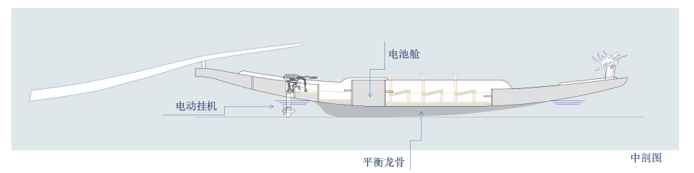

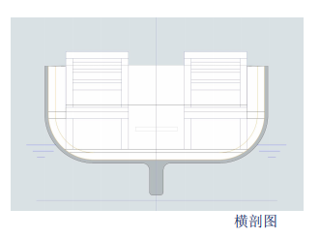

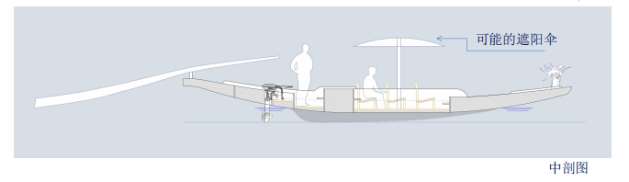

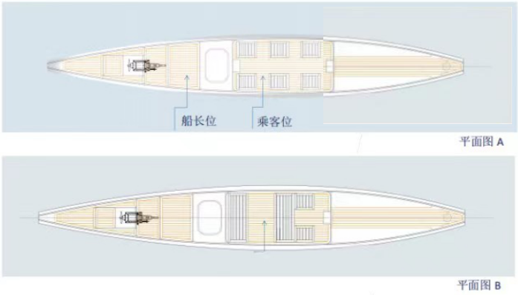
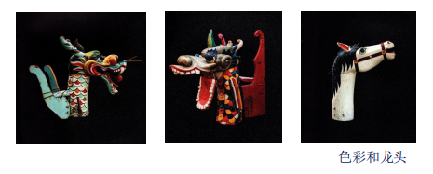

二、报价文件递交截止时间
文件递交截止时间：2022年11月 日15:00，以送达时间为准。
递交地址：福建省福州市鼓楼区东街104号（榕水大厦）9楼
采购单位联系方式：叶工 0591-83723830
三、询价目的
此次询价结果仅作为福州水务集团有限公司10.6m微动力龙舟采购项目制定预算价的参考（由各报价人递交报价，最后由询价单位确认项目预算价）。
四、递交文件要求
（1）提供完整准确的报价信息清单。
（2）格式要求：必须密封外包装加盖公章，一式三份，单独装订成册，电子文档一份。

附件：
1、报价清单

福州水务集团有限公司
2022年11月18日

询价标的报价信息清单
报价人名称： 货币单位：人民币
设备名称  序号 | 名称 | 单位 | 数量 | 货物单价 | 货物设计费 | 货物安装（运输）费 | 小计
1 | 10.6m微动力龙舟 | 艘 | 4
… | …
总价：

注：报价应包含货物设计、制造、货物装卸、专利、运输、税金、劳务、管理、保险、安装、设备调试、售后服务以及对船只抽样送检检测等全部费用，以及所有根据合同或其他原因需支付的税金和其他应缴的全部费用。

报价人单位（全称并加盖公章）：

附：报价人的营业执照

